肿瘤医院“十四五”投资可行性研究-2021-2027年中国肿瘤医院市场竞争力分析及投资战略预测研发报告

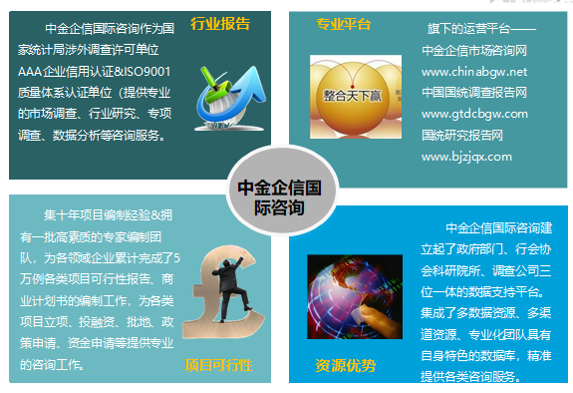
市场现状（包含区域市场）、市场竞争与供需格局格局（包含区域市场）、市场规模（包含区域市场）、市场前景（包含区域市场）、技术发展趋势分析、价格分析、进出口分析、使用情况及品牌占有率、企业竞争力与主要财务数据分析、相关政策法规与环境分析、投资策略、投资风险、风险规避、营销战略选择等多方面进行科学细致的分析。中金企信国际咨询本着“一心一意做研究，全神贯注为客户”的基本工作理念，为业内企业提供准确及时的市场数据分析，是业内企业重要的参考依据。调查报告是根据调查需求进行专属的市场调查，可分为：对标企业调查、商业模式调查、问卷调查、行业调查、竞争调查、销售渠道调查、产品调查等多种调查课题。中金企信国际咨询拥有专业的调查团队及庞大的顾问团队，结合多元化调查模式、专属的市场调查自建机制为不同领域、不同客户提供优质的市场调查，助力企业把控市场、洞悉市场、赢得市场先机。

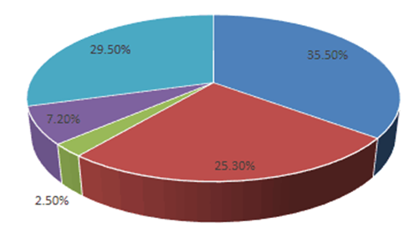
2021-2027年中国肿瘤医院市场竞争力分析及投资战略预测研发报告

第一章 全球肿瘤医院市场分析
第一节 全球肿瘤医院市场分析
一、2015-2020年全球肿瘤医院需求分析
二、2015-2020年全球肿瘤医院市场规模
三、2021-2027年全球肿瘤医院市场规模预测
第二节德国肿瘤医院市场分析
一、2015-2020年德国肿瘤医院需求分析
二、2015-2020年德国肿瘤医院市场规模
三、2021-2027年德国肿瘤医院市场规模预测
第三节日本肿瘤医院市场分析
一、2015-2020年日本肿瘤医院需求分析
二、2015-2020年日本肿瘤医院市场规模
三、2021-2027年日本肿瘤医院市场规模预测
第四节美国肿瘤医院市场分析
一、2015-2020年美国肿瘤医院需求分析
二、2015-2020年美国肿瘤医院市场规模
三、2021-2027年美国肿瘤医院市场规模预测
第五节韩国肿瘤医院市场分析
一、2015-2020年韩国肿瘤医院需求分析
二、2015-2020年韩国肿瘤医院市场规模
三、2021-2027年韩国肿瘤医院市场规模预测

第二章 中国肿瘤医院市场发展分析
第一节 肿瘤医院行业分析
一、我国肿瘤医院行业现状分析
二、2015-2020年肿瘤医院市场发展情况分析
三、2015-2020年肿瘤医院市场规模情况分析
第二节 我国肿瘤医院市场分析
一、2015-2020年肿瘤医院市场运行指标分析
二、2015-2020年肿瘤医院市场分析
三、2021-2027年肿瘤医院市场的走向分析

第三章2015-2020年中国肿瘤医院产业主要经济指标分析
第一节2015-2020年中国肿瘤医院产业工业总产值分析
一、2015-2020年中国肿瘤医院产业工业总产值分析
二、不同规模企业工业总产值分析
三、不同所有制企业工业总产值比较
第二节2015-2020年中国肿瘤医院产业市场销售收入分析
一、2015-2020年中国肿瘤医院产业市场总销售收入分析
二、不同规模企业总销售收入分析
三、不同所有制企业总销售收入比较
第三节2015-2020年中国肿瘤医院产业产品成本费用分析
第四节2015-2020年中国肿瘤医院产业利润总额分析
一、2015-2020年中国肿瘤医院产业利润总额分析
二、不同规模企业利润总额比较分析
三、不同所有制企业利润总额比较分析

第四章 我国肿瘤医院市场竞争分析
第一节 中国肿瘤医院市场竞争格局
第二节 我国肿瘤医院市场竞争分析
一、2015-2020年肿瘤医院市场竞争格局
二、2015-2020年竞争影响价格走势分析
三、2015-2020年肿瘤医院行业竞争策略
第三节2015-2020年中国主要区域肿瘤医院市场分析
一、华北地区
1、2015-2020年行业发展现状分析
2、2015-2020年市场规模情况分析
3、2021-2027年市场需求情况分析
4、2021-2027年行业发展前景预测
5、2021-2027年行业投资风险预测
二、东北地区
三、华东地区
四、华南地区
五、华中地区
六、西南地区
七、西北地区

第五章 中国肿瘤医院行业市场分析
第一节 肿瘤医院需求市场状况分析
一、肿瘤医院市场需求状况及预测
二、肿瘤医院市场需求结构分析
三、肿瘤医院市场存在的问题
第二节 肿瘤医院市场竞争力分析
一、肿瘤医院行业集中度分析
1、肿瘤医院市场集中度分析
2、肿瘤医院企业集中度分析
3、肿瘤医院区域集中度分析
二、肿瘤医院行业主要企业竞争力分析
1、重点企业资产总计对比分析
2、重点企业从业人员对比分析
3、重点企业全年营业收入对比分析
4、重点企业利润总额对比分析
5、重点企业综合竞争力对比分析
三、肿瘤医院行业竞争格局分析
1、2015-2020年肿瘤医院行业竞争分析
2、2015-2020年中外肿瘤医院产品竞争分析
3、2015-2020年我国肿瘤医院市场竞争分析
4、2021-2027年国内主要肿瘤医院企业动向
四、行业竞争结构分析

第六章 我国肿瘤医院行业市场调查分析
第一节 2015-2020年我国肿瘤医院市场调查分析
一、主要观点
二、市场结构分析
三、价格走势分析
四、厂商分析
第二节 2015-2020年中国肿瘤医院用户调查分析

第七章 肿瘤医院企业竞争策略分析
第一节 肿瘤医院市场竞争策略分析
一、肿瘤医院市场增长潜力分析
二、肿瘤医院主要潜力品种分析
三、现有肿瘤医院市场竞争策略分析
四、潜力肿瘤医院竞争策略选择
五、典型企业产品竞争策略分析
第二节 肿瘤医院企业竞争策略分析
一、2021-2027年我国肿瘤医院市场竞争趋势
二、2021-2027年肿瘤医院行业竞争格局展望
三、2021-2027年肿瘤医院行业竞争策略分析

第八章 肿瘤医院行业发展趋势分析
第一节 我国肿瘤医院行业前景与机遇分析
一、肿瘤医院的应用和发展前景
二、我国肿瘤医院行业发展机遇分析
第二节 2021-2027年中国肿瘤医院市场趋势分析
一、肿瘤医院市场趋势总结
二、2021-2027年肿瘤医院行业发展趋势分析
三、2021-2027年肿瘤医院市场发展空间
四、2021-2027年肿瘤医院产业政策趋向
五、2021-2027年肿瘤医院价格走势分析
六、2021-2027年国际环境对肿瘤医院行业的影响

第九章 肿瘤医院行业发展趋势与投资战略研究
第一节 肿瘤医院市场发展潜力分析
第二节 肿瘤医院行业发展趋势分析
一、品牌格局趋势
二、渠道分布趋势
三、需求趋势分析
第三节 肿瘤医院行业发展战略研究
一、战略综合规划
二、技术开发战略
三、业务组合战略
四、区域战略规划
五、产业战略规划
六、营销品牌战略
七、竞争战略规划
第四节 对我国肿瘤医院品牌的战略思考
一、企业品牌的重要性
二、肿瘤医院实施品牌战略的意义
三、肿瘤医院企业品牌的现状分析
四、我国肿瘤医院企业的品牌战略
五、肿瘤医院品牌战略管理的策略

第十章 2021-2027年肿瘤医院行业发展预测
第一节 中金企信国际咨询对未来肿瘤医院需求与需求预测
一、2021-2027年肿瘤医院产品需求预测
二、2021-2027年肿瘤医院市场规模预测
三、2021-2027年肿瘤医院行业总产值预测
四、2021-2027年肿瘤医院行业销售收入预测
五、2021-2027年肿瘤医院行业总资产预测
第二节 2021-2027年中国肿瘤医院行业供需预测
第三节 影响肿瘤医院行业发展的主要因素
一、2021-2027年影响肿瘤医院行业运行的有利因素分析
二、2021-2027年影响肿瘤医院行业运行的稳定因素分析
三、2021-2027年影响肿瘤医院行业运行的不利因素分析
四、2021-2027年我国肿瘤医院行业发展面临的挑战分析
五、2021-2027年我国肿瘤医院行业发展面临的机遇分析
第四节 肿瘤医院行业投资风险及控制策略分析
一、2021-2027年肿瘤医院行业市场风险及控制策略
二、2021-2027年肿瘤医院行业政策风险及控制策略
三、2021-2027年肿瘤医院行业经营风险及控制策略
四、2021-2027年肿瘤医院行业技术风险及控制策略
五、2021-2027年肿瘤医院行业同业竞争风险及控制策略
六、2021-2027年肿瘤医院行业其他风险及控制策略

中金企信（北京）国际信息咨询有限公司致力于“为企业战略决策提供专业&权威行业报告、调查报告、项目可行性报告、专项调查、商业计划书、研究报等报告课题”的专业咨询顾问机构，同是国家统计局涉外调查许可单位&AAA企业信用认证、ISO9001质量体系认证单位。经过多年的发展和开拓，中金企信国际咨询已成为中国国内领先的多元化信息服务提供商之一，与政府部门、行业协会（第三方媒介、高校、科研院所）、各领域专家顾问和业内资深人士建立了实效共通的战略关系，积累了大量行业研究和市场调研工作的专业经验，形成了中金企信国际咨询独特的专业研究模型和科学分析方法。中金企信旗下的运营平台—中金企信市场咨询网（www.chinabgw.net）&中国国统调查报告网（www.gtdcbgw.com）&国统研究报告网（www.bjzjqx.com）。

